职业卫生技术报告网上公示单
用人单位 | 山东济杭物流有限公司 |  |  | 联系人 | 李满
项目名称 | 济宁港主城港区跃进沟作业区物流园区码头一期工程（Ⅰ期） |  |  | 地址 | 山东省济宁市任城区南张街道办事处房家村济梁公路29号
类别 | 职业病危害预评价□ 职业病防护设施设计专篇□  职业病危害控制效果评价R 职业病危害现状评价□  检测评价□ 其它 □
项目简介 | 公司位于山东省济宁市任城区南张街道办事处房家村济梁公路29号；一期工程（Ⅰ期），3个2000吨级通用泊位，其中2个泊位为杂货泊位，一个泊位为1个集装箱泊位，泊位长度为478m，设计年吞吐量为件杂货件杂货130万吨、集装箱5万TEU。
报告编号 | JNHAKP2021-005 |  | 报告时间 |  | 2021.11
 | 类别 | 姓名 | 技术职务 |  | 资质证书号
项目组人员名单 | 编写人 | 刘庆和 | 工程师 |  | 鲁P20210218
项目组人员名单 | 编写人 | 孔庆南 | 工程师 |  | 鲁J20210228
项目组人员名单 | 编写人 | 梁长平 | 工程师 |  | 鲁P20210223
项目组人员名单 | 编写人 | 赵琳琳 | 工程师 |  | 鲁P20210220
项目组人员名单 | 编写人 | 于宪成 | / |  | 鲁J20210231
项目组人员名单 | 审核人 | 曾宪荣 | 高级工程师 |  | 鲁P20210221
项目组人员名单 | 签发人 | 孔庆虎 | 工程师 |  | 鲁P20210215
现场调查 | 调查人 |  | 于宪成 | 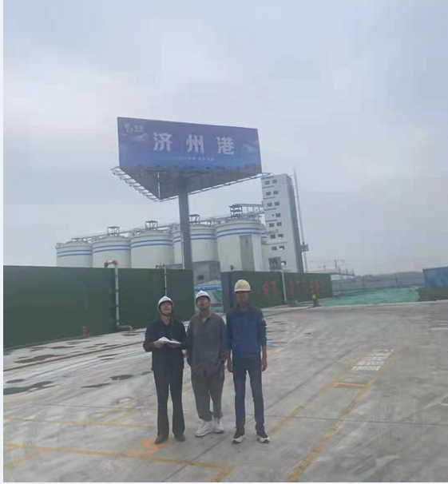
现场调查 |  |  | 刘庆和
现场调查 |  |  | -
现场调查 | 用人单位陪同人 |  | 李满
现场调查 | 日期 |  | 2021.10.15
现场检  测采样 | 检测采样人 |  | 于宪成、  赵琳琳 | 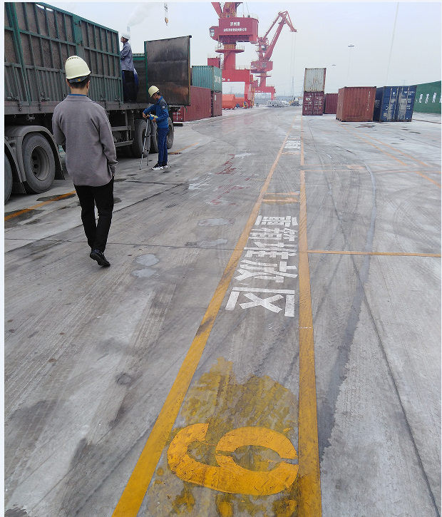
现场检  测采样 | 用人单位陪同人 |  | 李满
现场检  测采样 | 日期 |  | 2021.10.19-2021.10.21
职业病危害因素及检测结果 | 生产过程中职业病危害因素 |  | 其他粉尘、硫化氢、噪声、电焊烟尘、锰及其化合物、臭氧、一氧化碳、紫外辐射、工频电场等
职业病危害因素及检测结果 | 检测结果 |  | 职业病危害因素检测结果均符合标准要求。
评价结论 | 职业病危害风险分类 |  | 按照《国民经济行业分类》属于水上运输业水上货物运输制造，属于“职业病危害一般”的建设项目
评价结论 | 综合结论 |  | 按照国家有关职业病预防控制的方针、政策、规范和标准执行，基本符合相关法律、法规、标准的要求。企业应根据《中华人民共和国职业病防治法》、《工业企业设计卫生标准》等相关法律法规、标准规范的要求，结合本报告中提出的问题和建议，完善各项职业卫生相关制度，加强管理，可以满足预防职业病危害的相关标准规范要求。

